Laporan Komprehensif Path Data Scientist
Coding Camp 2026 powered by DBS Foundation

ID Tim Capstone Project : CC26-PSU275
Judul Proyek : MBG Smart Plate: Sistem Personalisasi Menu Gizi Berbasis Web untuk Mendukung Program Makan Bergizi Gratis
Tema yang Dipilih : Healthy Lives & Well-being
Nama Advisor Capstone :
- RC26-353 - Muhammad Nanda Setiawan - 8 Mei 2026
- RC26-421 - Ari Kusyanti - 2 Juni 2026
List Anggota :
- CDCC006D6Y2699 - Andika Bagus Saputra - Data Scientist - Aktif
- CDCC006D6Y2510 - Fairuz Arfan Abhipraya - Data Scientist - Aktif
- CFCC525D6Y0244 - Erlang Sinatrya Putra Yusya - Full-Stack Web Developer - Aktif
- CFCC525D6Y0288 - Ardhana Prasasta - Full-Stack Web Developer - Aktif
- CACC161D6Y0712 - Arya Budi Raharja - AI Engineer - Aktif
- CACC409D6Y1372 - Marchelino Lumantow - AI Engineer - Aktif

BAB 1: PROBLEM DISCOVERY DAN PENDAHULUAN

1.1. Latar Belakang Masalah
Pola konsumsi makanan yang tidak seimbang masih menjadi permasalahan umum di kalangan siswa Indonesia, yang berdampak pada penurunan konsentrasi belajar serta risiko kesehatan jangka panjang (Kemenkes RI, 2018; Khan et al., 2022). Program Makan Bergizi Gratis (MBG) hadir sebagai solusi nasional, tetapi saat ini menghadapi kendala distribusi yang belum personal. Sebagian besar sistem digital saat ini hanya memberikan saran menu siap saji yang nilai gizinya sulit dihitung secara presisi akibat variasi resep dan porsi (Amoutzopoulos et al., 2018). Hal ini mengakibatkan siswa dengan kondisi fisik berbeda, seperti stunting atau obesitas, menerima porsi nutrisi yang sama tanpa adanya spesifikasi kebutuhan individu.
Proyek ini hadir sebagai solusi nyata bagi Satuan Pelayanan Pemenuhan Gizi (SPPG) melalui pengembangan sistem manajemen gizi personal. Rumusan masalah utama difokuskan pada ketidakakuratan estimasi nutrisi menu generik dan keterbatasan sistem informasi dalam mendukung pengambilan keputusan yang tepat sasaran. Penelitian ini bertujuan menjawab bagaimana membangun model klasifikasi kondisi fisik siswa secara otomatis, merancang rekomendasi menu berbasis pangkalan data bahan pangan mentah yang terstandarisasi, serta mengintegrasikannya ke dalam platform web yang responsif bagi petugas lapangan.
Pemilihan proyek ini didasari oleh urgensi dukungan terhadap program strategis nasional MBG demi meningkatkan kualitas generasi masa depan. Dengan beralih ke unit perhitungan bahan baku dasar, sistem ini menawarkan akurasi tinggi, objektivitas data, serta efisiensi operasional bagi SPPG. Hasil akhirnya adalah sebuah platform yang mampu memastikan setiap siswa mendapatkan asupan gizi yang valid dan sesuai dengan kebutuhan fisik mereka secara transparan dan berbasis data.

1.2. Solusi Utama
Tim kami mengembangkan MBG Smart Plate, sebuah sistem personalisasi menu gizi berbasis web yang dirancang khusus untuk mendukung Satuan Pelayanan Pemenuhan Gizi atau SPPG. MBG Smart Plate bertumpu pada tiga pilar utama. Pertama, sistem ini memiliki model klasifikasi otomatis yang mampu menentukan status gizi siswa berdasarkan data antropometri seperti tinggi badan, berat badan, usia, dan jenis kelamin. Model machine learning ini dilatih menggunakan data standar status gizi sehingga akurasinya tinggi dan objektif. Kedua, tidak seperti sistem lain yang menggunakan menu siap saji, MBG Smart Plate membangun rekomendasi menu dari bahan pangan mentah yang terstandarisasi melalui Tabel Komposisi Pangan Indonesia atau TKPI dari Kemenkes tahun 2019. Setiap menu disusun dari kombinasi bahan dasar dengan takaran terukur, sehingga nilai nutrisi seperti kalori, protein, lemak, karbohidrat, dan serat dapat dihitung secara kuantitatif dan konsisten. Keunggulan ini terbukti menjawab kelemahan sistem rekomendasi menu siap saji. Ketiga, seluruh fitur diintegrasikan ke dalam platform web yang responsif dan ramah pengguna. Petugas SPPG (Satuan Pelayanan Pemenuhan Gizi) cukup memasukkan data siswa, lalu sistem secara otomatis mengklasifikasikan status gizi dan memberikan rekomendasi menu yang sesuai. Selain itu, platform ini juga menyediakan visualisasi dan laporan untuk mendukung pengambilan keputusan berbasis data. Nilai inovasi utama dari solusi ini adalah peralihan dari pendekatan generik ke personalisasi yang presisi, berbasis bahan baku, dan terintegrasi dalam satu ekosistem digital.

1.3. Pertanyaan Bisnis
Untuk memastikan pengembangan solusi tepat sasaran dan terukur, tim merumuskan lima pertanyaan bisnis berikut yang menjadi panduan utama dalam proses analisis data dan pengembangan sistem sebagai berikut.
- Parameter gizi apa saja yang paling berpengaruh dan sebaiknya dijadikan patokan utama dalam menyusun rekomendasi menu personalisasi untuk siswa dengan status gizi berbeda?
- Variabel apa yang paling dominan dalam mempengaruhi klasifikasi status gizi siswa?
- Bagaimana distribusi status gizi siswa di data yang ada, persentase siswa yang memerlukan intervensi gizi prioritas, dan kelompok usia mana yang paling membutuhkan prioritas penanganan?
- Berdasarkan data menu yang dibuat berdasarkan data TKPI, bahan pangan apa saja yang memiliki kandungan gizi tepat untuk menaikkan berat badan bagi kategori underweight, mengoptimalkan berat badan bagi kategori normal, dan menurunkan berat badan bagi kategori overweight dan obesitas?
- Apakah terdapat hubungan yang signifikan antara jenis menu yang diberikan, yaitu Menu Standar MBG dibandingkan dengan Menu Personalisasi MBG Smart Plate, terhadap perbaikan status gizi siswa setelah periode intervensi selama tiga bulan?

BAB 2: DATA WRANGLING DAN PERSIAPAN DATA

2.1. Data Gathering (Pengumpulan Data)
Dalam proyek ini, tim menggunakan dua dataset utama yaitu BMI siswa sekolah dasar dan menu berdasarkan TKPI yang keduanya diperoleh melalui metode pengambilan data secara otomatis menggunakan API (Application Programming Interface). Untuk dataset BMI siswa sekolah dasar tidak diambil melalui fasilitas publik seperti Kaggle, melainkan hasil generate oleh tim AI Engineer untuk menghasilkan sekitar 30 ribu data siswa sekolah dasar yang masih mengandung anomali seperti missing data, inkonsistensi data, dan duplikasi data. Kemudian dataset BMI ditambahkan sekitar 200 data noise (seperti missing value, duplikasi data, invalid data hingga inkonsistensi data) menggunakan syntax Python untuk memaksimalkan tahap data cleaning sehingga menghasilkan dataset BMI yang berkualitas untuk dibangkitkan oleh tim AI Engineer. Untuk dataset menu yang digunakan adalah bahan pangan yang sudah diklasifikasi bersama tim AI Engineer berdasarkan data TKPI tahun 2019. Hal ini bertujuan agar mesin yang dibangkitkan akan menghasilkan menu makanan yang mudah diperoleh petugas SPPG. Oleh karena itu, dataset menu sudah dalam bentuk dataset yang bersih tanpa ada anomali data.

2.2. Data Assessing (Penilaian Kualitas Data)
Sebelum masuk ke tahap data cleaning, tim melakukan pemeriksaan awal terhadap kualitas struktur data mentah dari kedua dataset. Pemeriksaan ini mencakup identifikasi jumlah baris dan kolom, nilai yang hilang, data duplikat, ketidaksesuaian tipe data, serta keberadaan pencilan. Tujuannya adalah untuk memahami kondisi data secara objektif sebelum dilakukan pemrosesan lebih lanjut.

2.2.1. Dataset BMI
Dataset BMI mentah memiliki total 30.200 baris dengan 5 kolom setelah penambahan data noise. Kolom yang tersedia terdiri dari umur, jenis_kelamin, tinggi_cm, berat_kg, dan label status gizi. Dari sisi tipe data, tiga kolom bertipe float64 yaitu umur, tinggi_cm, dan berat_kg, sementara dua kolom lainnya bertipe string yaitu jenis_kelamin dan label. Dari pemeriksaan missing values, ditemukan bahwa tidak semua kolom memiliki data lengkap. Kolom umur dan label masing masing kehilangan 45 entri. Kolom jenis_kelamin kehilangan 42 entri, kolom tinggi_cm kehilangan 37 entri, dan kolom berat_kg kehilangan 33 entri. Secara total, terdapat 202 nilai yang hilang dari keseluruhan dataset. Masalah yang lebih serius ditemukan pada data duplikat. Jumlah duplikat mencapai 5723 baris. Angka ini cukup signifikan dan menunjukkan bahwa ada banyak data siswa yang tercatat berulang atau ada kesalahan dalam proses pengumpulan data awal.
Pemeriksaan statistik deskriptif pada kolom numerik mengungkap beberapa kejanggalan yang mengkhawatirkan. Rata rata umur siswa adalah 9.1 tahun dengan rentang usia yang semestinya antara 6 hingga 12 tahun untuk jenjang SD. Namun fakta di lapangan menunjukkan nilai minimum umur adalah -1 tahun dan maksimum mencapai 200 tahun. Begitu pula dengan tinggi badan dimana rata rata tinggi siswa sekitar 129 cm, seharusnya berada di kisaran 100 hingga 165 cm. Tetapi data menunjukkan nilai minimum 30 cm dan maksimum 250 cm, ada yang terlalu pendek dan terlalu tinggi. Berat badan juga bermasalah. Rata rata berat sekitar 28.8 kg, namun nilai minimum mencapai -10 kg dan maksimum 400 kg menunjukkan adanya data yang sangat tidak wajar.
Masalah kualitas data juga tampak dari kolom kategorikal. Untuk kolom jenis_kelamin, seharusnya hanya berisi dua nilai yaitu L untuk laki laki dan P untuk perempuan. Namun faktanya terdapat 13 nilai unik yang berbeda. Selain L dan P, ditemukan berbagai variasi seperti huruf kecil, spasi di awal atau akhir, nilai kosong, bahkan teks seperti male, female, dan huruf lain seperti X dan O yang tidak dikenal. Kondisi serupa terjadi pada kolom label status gizi. Seharusnya hanya ada empat kategori yaitu Underweight, Normal, Overweight, dan Obesity. Namun kenyataannya, terdapat 17 nilai unik dengan ditemukannya berbagai variasi seperti penulisan dengan huruf besar kecil yang tidak konsisten, ada spasi di depan atau belakang teks, serta label label aneh seperti Undefined, Unknown, Super Kurus, dan Super Gemuk yang tidak sesuai standar.
Pemeriksaan lebih lanjut terhadap data invalid menghasilkan temuan yang cukup memprihatinkan. Terdapat 13 baris dengan nilai umur yang tidak valid, termasuk angka negatif seperti -1. Ada 36 baris dengan tinggi badan di luar batas wajar yaitu di bawah 50 cm atau di atas 200 cm. Sebanyak 50 baris memiliki berat badan yang tidak masuk akal yaitu kurang dari 10 kg atau lebih dari 150 kg. Yang paling parah, hampir seluruh baris yaitu 30158 baris memiliki nilai jenis_kelamin yang tidak sesuai standar L atau P. Demikian pula dengan label status gizi, sebanyak 12303 baris tidak memenuhi standar empat kategori yang seharusnya. Secara total, anomali yang terdeteksi mencapai 48653. Angka ini bahkan melebihi jumlah baris dataset itu sendiri karena satu baris bisa mengandung lebih dari satu jenis anomali.

2.2.1. Dataset Menu
Berbeda dengan dataset BMI, kondisi dataset menu yang dibuat berdasarkan TKPI tahun 2019 tergolong sangat bersih. Dataset ini memiliki 38 baris dengan 7 kolom yang terdiri dari NAMA BAHAN, ENERGI (Kal), PROTEIN (g), LEMAK (g), KH (g), SERAT (g), dan KATEGORI. Semua kolom memiliki tipe data yang sesuai, yaitu kolom nama bahan dan kategori bertipe string, kolom energi bertipe integer, dan kolom protein, lemak, karbohidrat, serta serat bertipe float. Pemeriksaan nilai yang hilang menunjukkan hasil yang sangat baik. Tidak ada satu pun kolom yang memiliki missing value. Seluruh 38 baris data terisi lengkap di semua kolom. Data duplikat juga tidak ditemukan, dan secara keseluruhan total anomali yang terdeteksi adalah nol.

2.3. Data Cleaning (Pembersihan Data)
Berdasarkan penemuan anomali data pada tahap data assessing, dataset BMI diketahui memiliki banyak masalah kualitas data mulai dari missing value, data duplikasi, data invalid, hingga inkonsistensi format pada kolom kategorikal. Sementara itu, dataset menu sudah bersih dan tidak memerlukan penanganan khusus. Oleh karena itu, proses pembersihan difokuskan pada dataset BMI. Berikut adalah langkah langkah taktis yang dilakukan untuk membersihkan data.
- Langkah 1: Menghapus Kolom BMI
Jika ada kolom BMI dalam dataset awal, kolom tersebut dihapus terlebih dahulu. Alasannya adalah nilai BMI akan dihitung ulang pada tahap feature engineering menggunakan rumus yang baku yaitu berat badan dalam kilogram dibagi dengan kuadrat tinggi badan dalam meter. Dengan menghitung ulang, tim dapat memastikan bahwa perhitungan BMI konsisten dan sesuai standar, tidak bergantung pada nilai bawaan dari sumber data yang mungkin tidak akurat.
- Langkah 2: Menstandarisasi Nama Kolom
Kolom kolom yang ada diubah namanya menjadi format yang lebih konsisten dan mudah diingat. Umur menjadi Age, jenis_kelamin menjadi Gender, tinggi_cm menjadi Height, berat_kg menjadi Weight, dan label menjadi Status_Gizi. Standarisasi ini penting agar tidak terjadi kebingungan saat menulis kode di tahap selanjutnya.

- Langkah 3: Menangani Missing Values
Pertama, baris baris yang memiliki nilai hilang pada kolom Age, Height, atau Weight langsung dihapus. Ketiga kolom ini adalah kolom yang sangat krusial karena akan digunakan untuk menghitung BMI dan menentukan status gizi. Jika data tinggi atau berat badan hilang, tidak ada cara yang tepat untuk mengisinya secara akurat. Setelah itu, untuk kolom Gender dan Status_Gizi, nilai yang hilang diisi dengan nilai yang paling sering muncul atau mode. Cara ini dipilih karena kedua kolom bersifat kategorikal dan memiliki distribusi yang jelas.
- Langkah 4: Menghapus Data Duplikat
Dataset awal memiliki lebih dari 5.700 baris duplikat. Seluruh baris duplikat dihapus dan hanya menyisakan satu baris pertama untuk setiap data yang sama. Penghapusan duplikat penting dilakukan karena data yang berulang dapat menyebabkan bias dalam analisis dan membuat model machine learning menjadi tidak akurat karena data yang sama dihitung berkali kali.
- Langkah 5: Menangani Nilai Numerik yang Tidak Wajar
Langkah ini dimulai dengan mengkonversi kolom Age, Height, dan Weight ke tipe numerik. Nilai yang tidak bisa dikonversi akan menjadi NaN dan kemudian dihapus pada proses filter. Selanjutnya dilakukan filtering untuk memastikan semua nilai berada dalam rentang yang wajar. Usia dibatasi antara 6 hingga 12 tahun karena data yang digunakan adalah siswa SD. Tinggi badan dibatasi antara 100 hingga 165 centimeter, dan berat badan dibatasi antara 15 hingga 65 kilogram. Nilai nilai di luar rentang tersebut seperti usia minus 1 tahun, tinggi 30 cm, atau berat 400 kg dianggap tidak valid dan baris tersebut dihapus dari dataset.
- Langkah 6: Standarisasi Kolom Gender
Kolom Gender mengalami masalah serius dengan ditemukannya 13 nilai unik yang berbeda termasuk variasi huruf kecil, spasi, singkatan dalam bahasa Inggris, bahkan huruf yang tidak dikenal seperti X dan O. Langkah pertama adalah membersihkan spasi di awal dan akhir teks, lalu mengubah semua huruf menjadi kapital. Setelah itu dilakukan pemetaan nilai. Nilai seperti P, WANITA, FEMALE, F, dan PEREMPUAN dipetakan menjadi P yang berarti Perempuan. Nilai seperti L, PRIA, MALE, M, LAKI, dan LAKI LAKI dipetakan menjadi L yang berarti Laki laki. Nilai lain yang tidak masuk dalam pemetaan diubah menjadi NaN, lalu diisi dengan nilai mode. Hasil akhirnya kolom Gender hanya berisi dua nilai yaitu P dan L.
- Langkah 7: Standarisasi Kolom Status Gizi
Masalah pada kolom Status Gizi bahkan lebih parah dengan ditemukannya 17 nilai unik. Selain nilai standar Underweight, Normal, Overweight, dan Obesity, ditemukan berbagai variasi seperti penggunaan huruf besar kecil yang tidak konsisten, ada spasi di depan atau belakang teks, serta label aneh seperti Undefined, Unknown, Super Kurus, dan Super Gemuk. Langkah pertama adalah membersihkan spasi dan mengubah huruf pertama menjadi kapital. Kemudian dilakukan pemetaan. Kata Kurus dan Underweight dipetakan menjadi Underweight. Kata Normal tetap menjadi Normal. Kata Gemuk dan Overweight dipetakan menjadi Overweight. Kata Obesitas dan Obesity dipetakan menjadi Obesity. Setelah pemetaan, baris yang tidak memiliki salah satu dari empat nilai standar tersebut dibuang dari dataset. Ini adalah langkah tegas karena status gizi yang tidak jelas tidak dapat digunakan untuk pelatihan model maupun analisis.
- Langkah 8: Konversi Gender ke Numerik
Untuk keperluan pemodelan machine learning, kolom Gender yang masih berupa teks dikonversi menjadi angka. Nilai L yang berarti Laki-Laki diubah menjadi 1, sementara nilai P yang berarti Perempuan diubah menjadi 0. Kolom baru ini diberi nama Gender_Encoded.
- Langkah 9: Memilih Kolom yang Digunakan
Setelah proses cleaning selesai, kolom yang dipilih untuk digunakan dalam analisis dan pemodelan adalah Age, Gender, Gender_Encoded, Height, Weight, dan Status_Gizi. Perlu dicatat bahwa kolom BMI belum dimasukkan karena akan dihitung secara terpisah pada tahap feature engineering.
Setelah seluruh langkah cleaning diterapkan, dataset BMI memiliki 24.093 baris dan 6 kolom. Tidak ada lagi nilai yang hilang di semua kolom. Jumlah data duplikat menjadi nol. Statistik deskriptif menunjukkan usia siswa berkisar antara 6 hingga 12 tahun dengan rata rata 9.25 tahun. Tinggi badan berkisar antara 110 hingga 152 cm dengan rata rata 130.5 cm. Berat badan berkisar antara 17 hingga 48 kg dengan rata rata 29.3 kg. Kolom Gender hanya berisi dua nilai unik yaitu P dan L. Kolom Status_Gizi hanya berisi empat nilai standar yaitu Underweight, Normal, Overweight, dan Obesity. Pengecekan lebih lanjut memastikan tidak ada lagi data invalid seperti usia di luar rentang, tinggi atau berat badan yang tidak wajar, maupun inkonsistensi format pada kolom kategorikal. Total anomali yang terdeteksi setelah cleaning adalah nol. Untuk dataset menu, karena sejak awal tidak ditemukan masalah kualitas data, tidak ada langkah cleaning yang dilakukan. Dataset ini sudah siap digunakan dengan 38 baris dan 7 kolom, tanpa nilai hilang, tanpa duplikasi, dan dengan tipe data yang sesuai.

2.4. Data Dictionary (Kamus Data)
Data Dictionary yang telah dibuat untuk menerjemahkan dataset BMI yang telah melalui tahap data cleaning adalah sebagai berikut.
Tabel 2.1. Data Dictionary Dataset BMI
Kolom | Tipe Data | Deskripsi | Rentang (Satuan)
Age | int64 | Kolom umur siswa | 6 - 12 tahun
Gender | str | Kolom jenis kelamin siswa (L untuk laki-laki, P untuk perempuan) | P, L
Gender_ Encoded | int64 | Inisialisasi kolom jenis kelamin siswa (1 untuk laki-laki, 0 untuk perempuan) | 0, 1
Height | float64 | Kolom tinggi badan siswa | 110 - 152 cm
Weight | float64 | Kolom berat badan siswa | 17 - 48 kg
BMI | float64 | Kolom BMI siswa | 11.9 - 23.88 kg/m²

Tabel 2.1. Data Dictionary Dataset BMI (Lanjutan)
Status_Gizi | str | Kolom status gizi siswa | Normal, Overweight, Underweight, Obesity
BMI_Kategori | str | Kolom kategori berdasarkan BMI siswa | Normal, Overweight, Underweight, Obesity
Data Dictionary yang telah dibuat untuk menerjemahkan dataset menu berdasarkan TKPI tahun 2019 yang telah melalui tahap data cleaning adalah sebagai berikut.
Tabel 2.2. Data Dictionary Dataset Menu
Kolom | Tipe Data | Deskripsi | Rentang (Satuan)
NAMA BAHAN | str | Kolom nama bahan dari dataset menu | -
ENERGI (kal) | int64 | Kolom parameter gizi energi | 43 - 391 kalori
PROTEIN (g) | float64 | Kolom parameter gizi protein | 0.26 - 32.90 gram
LEMAK (g) | float64 | Kolom parameter gizi lemak | 0.12 - 21.82 gram
KH (g) | float64 | Kolom parameter gizi karbohidrat | 0 - 79.50 gram
SERAT (g) | float64 | Kolom parameter gizi serat | 0 - 6.20 gram
KATEGORI | str | Kolom kategori bahan pangan | KARBOHIDRAT, LAUK, SAYURAN, BUAH, SUSU

BAB 3: EXPLORATORY DATA ANALYSIS DAN EXPLANATORY ANALYSIS

3.1. Exploratory Data Analysis (EDA)
Setelah melalui proses data wrangling, tim melakukan analisis eksploratif untuk memahami karakteristik dasar dari dataset. Analisis ini bertujuan untuk mengetahui distribusi masing masing variabel, mendeteksi pola awal yang menarik, serta menjadi fondasi untuk menjawab pertanyaan bisnis yang telah dirumuskan. EDA dilakukan pada variabel univariate dan bivariate dengan bantuan visualisasi seperti histogram, boxplot, bar chart, dan pie chart.
- Distribusi Umur (Age)
Gambar 3.1. Hasil EDA Kolom Umur
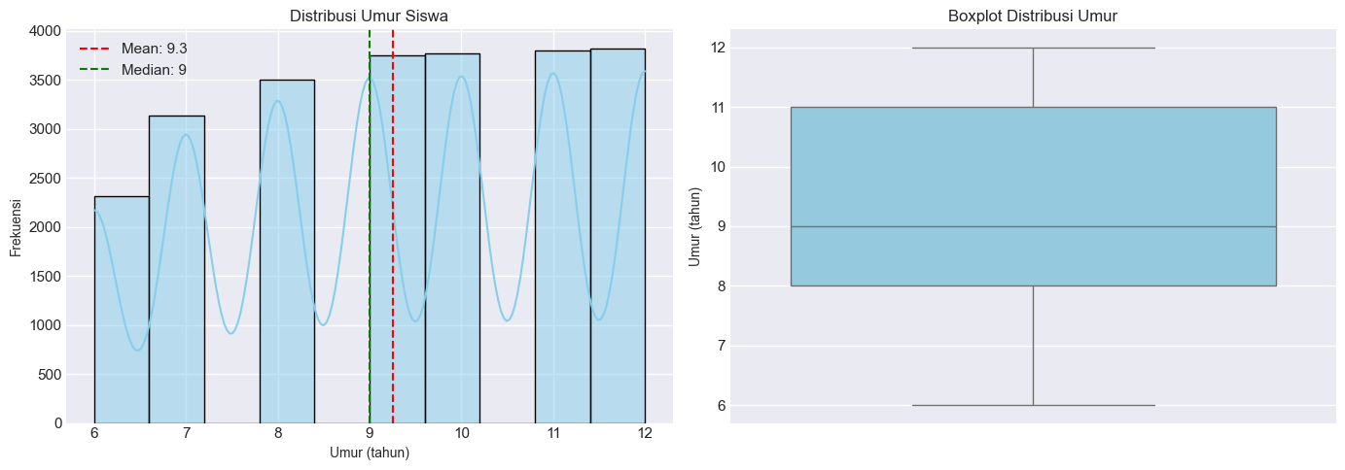
Berdasarkan analisis terhadap kolom umur, ditemukan bahwa rentang usia siswa berada pada 6 hingga 12 tahun. Ini sesuai dengan target sasaran program yaitu jenjang Sekolah Dasar. Dari visualisasi boxplot, terlihat bahwa distribusi kolom umur menjulur ke kiri atau condong ke kiri. Artinya, dalam rentang usia 6 hingga 12 tahun, semakin tua usia siswa maka frekuensi atau jumlah siswa yang tercatat cenderung meningkat.
- Distribusi Jenis Kelamin (Gender)
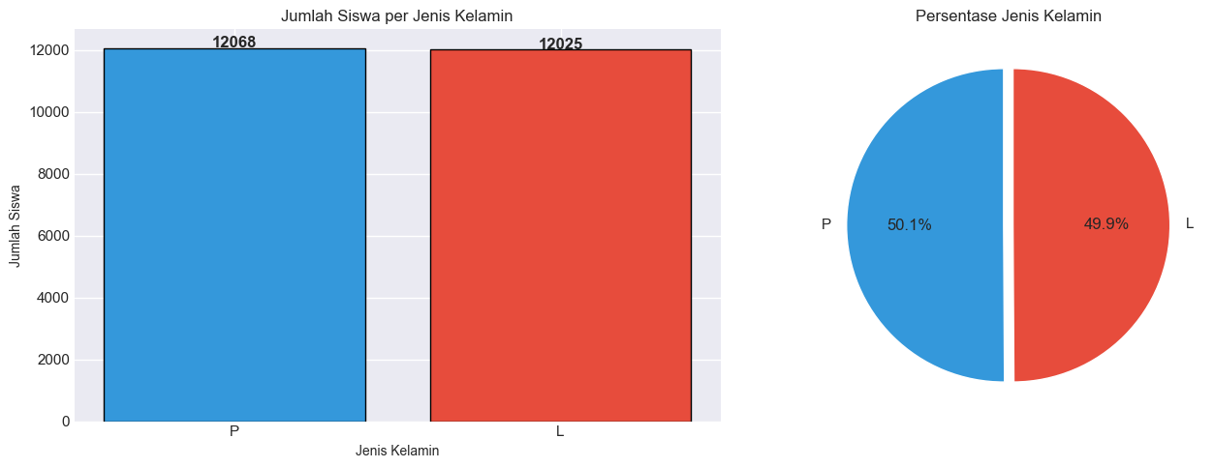
Gambar 3.2. Hasil EDA Kolom Jenis Kelamin

Dari visualisasi pie chart, terlihat bahwa jumlah siswa perempuan lebih banyak dibandingkan siswa laki laki, meskipun perbedaannya tidak terlalu besar. Siswa laki laki berjumlah 12025 orang atau sekitar 49.9 persen, sementara siswa perempuan berjumlah 12068 orang atau sekitar 50.1 persen. Distribusi ini relatif seimbang sehingga tidak akan menyebabkan bias yang signifikan dalam analisis maupun pemodelan. Hampir setengah dari total siswa adalah laki laki dan hampir setengahnya lagi adalah perempuan.
- Distribusi Tinggi Badan (Height)
Gambar 3.3. Hasil EDA Kolom Tinggi Badan
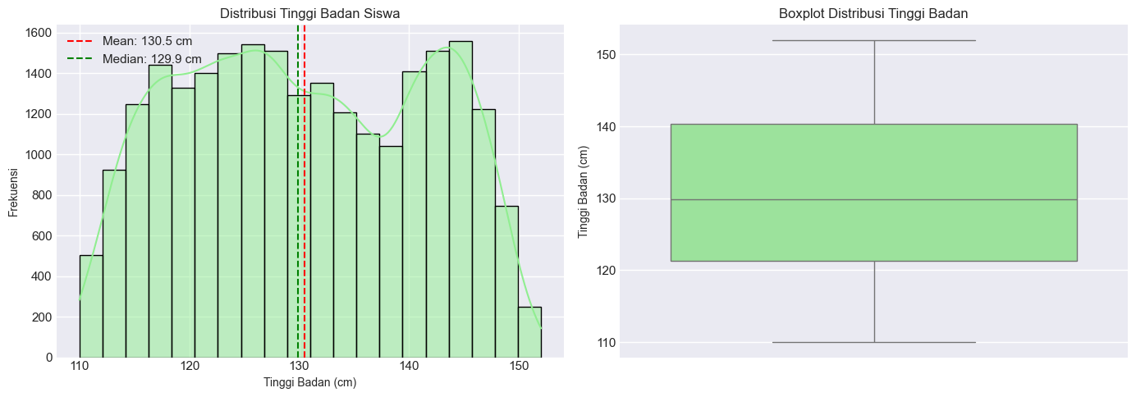
Dari visualisasi histogram dan boxplot, distribusi tinggi badan lebih mendekati distribusi normal. Sebagian besar siswa memiliki tinggi badan di sekitar rata rata, dengan frekuensi yang mengecil secara proporsional ke arah ekor kiri dan kanan. Pola ini sesuai dengan ekspektasi bahwa tinggi badan anak seusia cenderung terdistribusi secara normal dalam populasi.
- Distribusi Berat Badan (Weight)
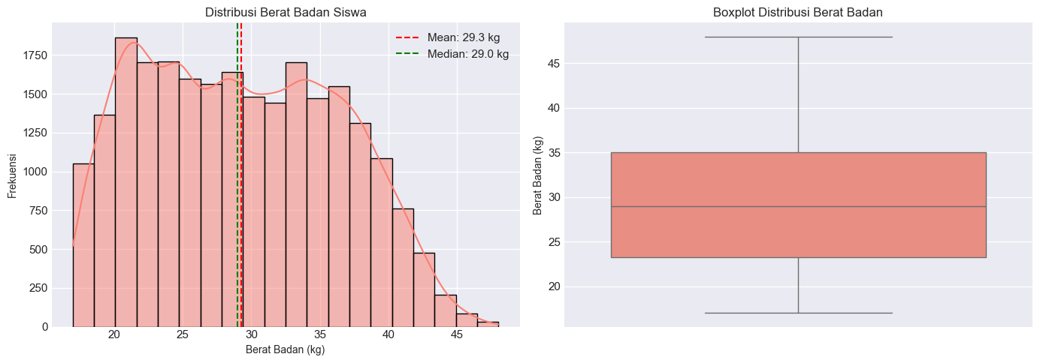
Gambar 3.4. Hasil EDA Kolom Tinggi Badan

Dari visualisasi histogram dan boxplot, distribusi berat badan menjulur ke kanan. Sehingga pada rentang 17 hingga 48 kilogram, semakin berat siswa yang dicatat maka frekuensinya cenderung menurun. Sebagian besar siswa memiliki berat badan di kisaran 20 hingga 30 kilogram, sementara siswa dengan berat badan di atas 40 kilogram jumlahnya jauh lebih sedikit. Pola ini mencerminkan bahwa kelebihan berat badan atau obesitas jarang terjadi kepada siswa di Sekolah Dasar.
- Distribusi BMI
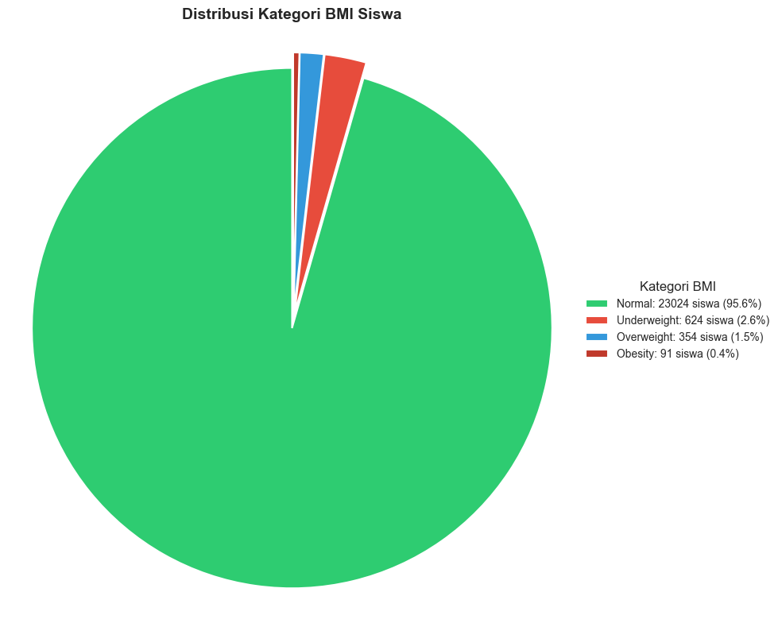
Gambar 3.5. Hasil EDA Kolom BMI
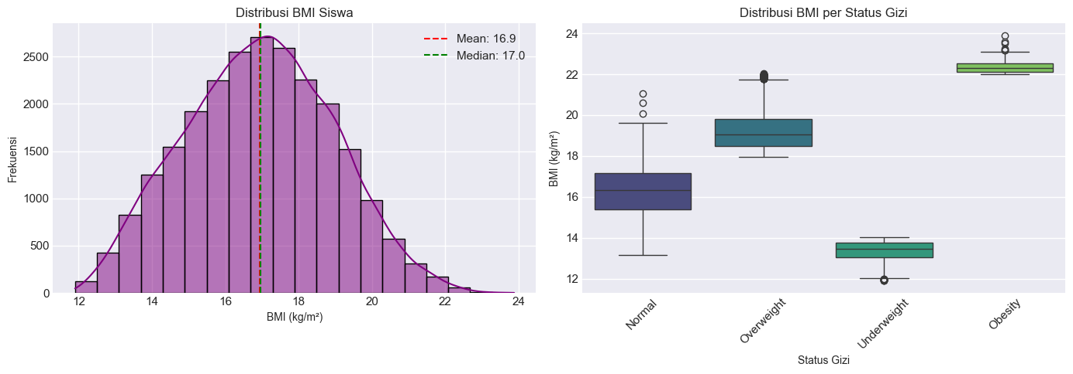

BMI atau Indeks Massa Tubuh dihitung dari tinggi badan dan berat badan menggunakan rumus berat dalam kilogram dibagi dengan kuadrat tinggi dalam meter. Dari visualisasi histogram, distribusi BMI cenderung normal pada kisaran 15 hingga 19. Berdasarkan kategorisasi standar status gizi, mayoritas siswa termasuk dalam golongan normal. Ini terlihat dari puncak histogram yang berada di area normal, sementara siswa dengan kategori underweight maupun overweight jumlahnya jauh lebih sedikit.

3.2. Visualisasi Data dan Explanatory Analysis
Setelah melalui proses eksplorasi data, tim menyajikan berbagai visualisasi data yang telah difinalisasi untuk menjawab lima pertanyaan bisnis yang telah dirumuskan sebelumnya. Setiap visualisasi disertai dengan narasi dan interpretasi mendalam agar pembaca dapat memahami pola dan insight yang ditemukan sebagai berikut.
- Parameter Gizi yang Paling Berpengaruh dalam Rekomendasi Menu Personalisasi
Gambar 3.6. Hasil Analisis Parameter Gizi yang Paling Berpengaruh
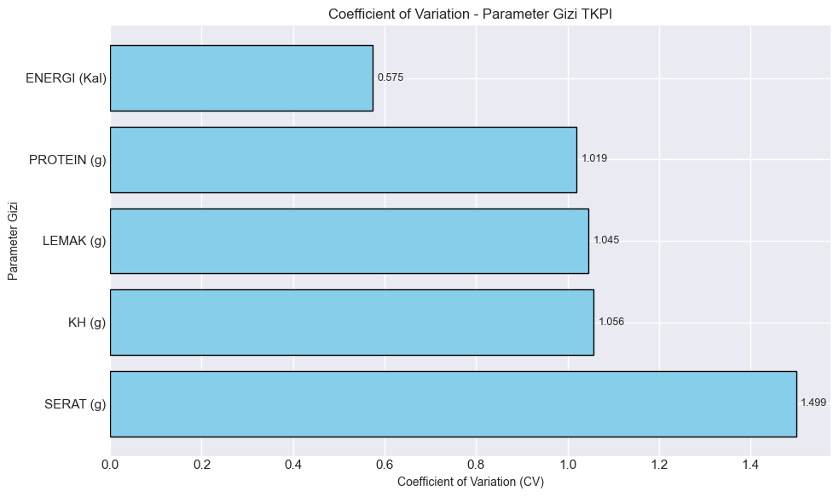
Hasil analisis menunjukkan bahwa serat memiliki CV tertinggi yaitu 1.499. Ini berarti kandungan serat antar bahan pangan sangat bervariasi. Ada bahan yang sangat kaya serat seperti nasi jagung dan buah buahan, sementara bahan lain hampir tidak mengandung serat. Variasi yang tinggi ini menjadikan serat sebagai parameter yang paling fleksibel untuk disesuaikan, terutama untuk siswa yang membutuhkan asupan serat tinggi seperti kategori overweight. Di sisi lain, energi memiliki CV terendah yaitu 0.575. Ini menunjukkan bahwa kandungan energi antar bahan pangan cenderung seragam. Meskipun demikian, energi tetap menjadi parameter yang paling krusial karena berperan langsung sebagai penentu berat badan. Surplus energi akan menaikkan berat badan, sementara defisit energi akan menurunkannya.

- Variabel Paling Dominan yang Mempengaruhi Klasifikasi Status Gizi
Gambar 3.7. Hasil Analisis Variabel Paling Dominan dalam Klasifikasi Status Gizi
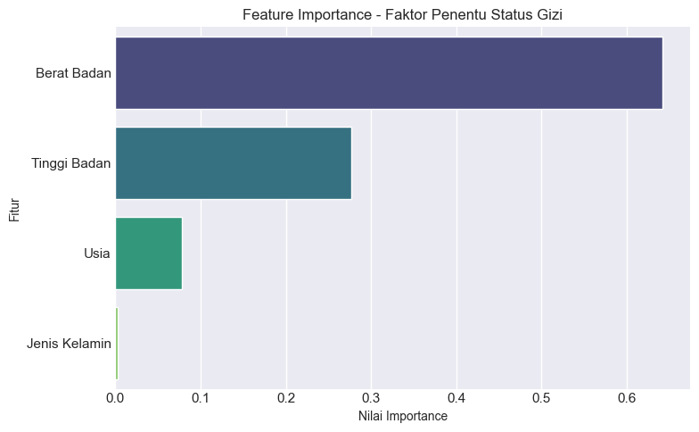
Untuk mengetahui variabel apa yang paling dominan dalam menentukan status gizi siswa, tim menggunakan model Random Forest untuk menghitung feature importance. Model ini dilatih menggunakan empat fitur yaitu usia, jenis kelamin, tinggi badan, dan berat badan. Berdasarkan hasil analisis, berat badan adalah variabel paling dominan dengan kontribusi sebesar 64.2 persen terhadap klasifikasi status gizi. Artinya, lebih dari setengah keputusan tentang apakah seorang siswa tergolong underweight, normal, overweight, atau obesitas ditentukan oleh parameter berat badan. Hal ini menunjukkan bahwa akurasi pengukuran berat badan di lapangan merupakan faktor paling kritis dikarenakan petugas SPPG harus memastikan timbangan berfungsi dengan baik dan siswa ditimbang dengan benar.

- Distribusi Status Gizi, Prevalensi Intervensi Prioritas, dan Kelompok Usia Prioritas
Gambar 3.8. Hasil Analisis Distribusi Status Gizi dan Prevalensi Intervensi Prioritas
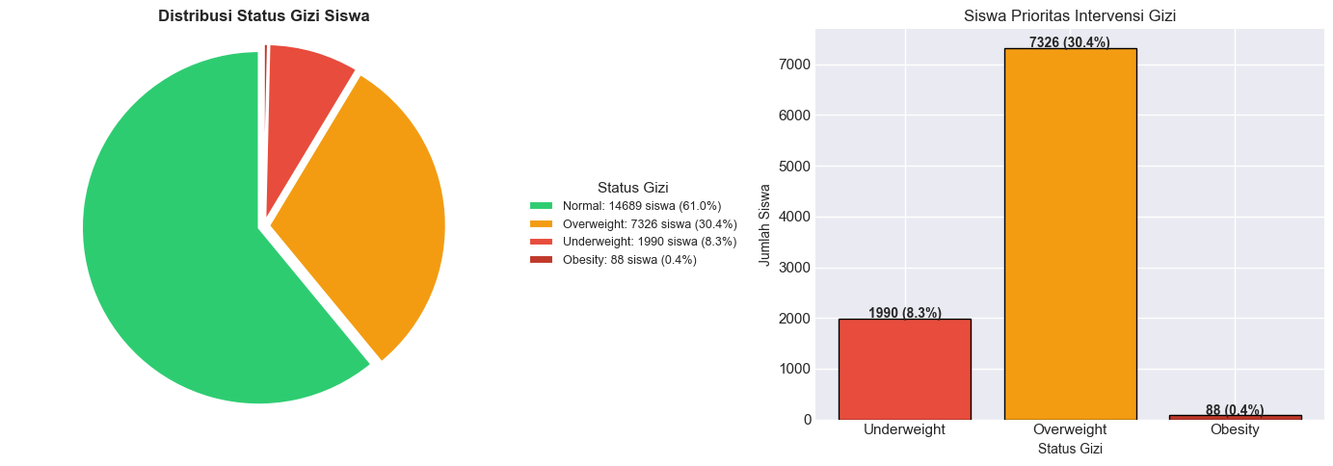
Hasil analisis distribusi status gizi menunjukkan bahwa mayoritas siswa yaitu 61 persen berada pada kategori normal, siswa dengan kategori overweight menempati posisi kedua dengan 30 persen, diikuti underweight sebesar 8 persen, dan obesitas sekitar 1 persen. Hal yang perlu diperhatikan yaitu total siswa yang memerlukan intervensi gizi prioritas yaitu siswa yang masuk golongan underweight, overweight, dan obesitas mencapai 9.404 siswa atau sekitar 39 persen dari total populasi. Angka ini sangat signifikan dan menunjukkan bahwa hampir empat dari sepuluh siswa membutuhkan perhatian khusus dalam program MBG. Siswa underweight perlu intervensi untuk menaikkan berat badan, sementara siswa overweight dan obesitas perlu intervensi untuk mengontrol atau menurunkan berat badan. Hasil analisis menunjukkan bahwa kelompok usia 10 hingga 11 tahun atau kuartil ketiga menjadi kelompok dengan jumlah masalah gizi terbanyak yaitu 3356 siswa. Hasil ini menunjukkan bahwa strategi intervensi perlu disesuaikan dengan jenis masalah gizinya sebelum pemberian menu kepada siswa usia 10 hingga 11 tahun. Siswa golongan underweight membutuhkan menu makanan yang meningkatkan asupan energi dan protein, sedangkan siswa golongan overweight dan obesitas membutuhkan menu makanan yang meningkatkan asupan serat serta pengurangan kalori dan lemak.

- Rekomendasi Bahan Pangan Berdasarkan Status Gizi
Gambar 3.9. Hasil Analisis Rekomendasi Bahan Pangan Berdasarkan Status Gizi
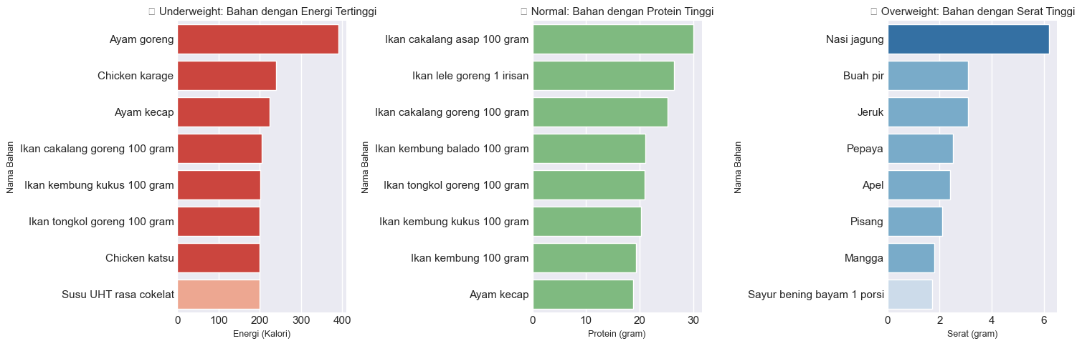
Dari sisi komposisi, kategori lauk mendominasi dengan 16 bahan, diikuti buah sebanyak 8 bahan, sayuran sebanyak 7 bahan, karbohidrat sebanyak 5 bahan, dan susu sebanyak 2 bahan. Keragaman ini memungkinkan sistem untuk menyusun kombinasi menu yang variatif. Untuk siswa dengan status gizi underweight, bahan menu penambah berat badan yang mengandung energi dan protein tinggi seperti ayam goreng, chicken karage, ayam kecap, ikan cakalang goreng, ikan tongkol, chicken katsu, susu UHT rasa cokelat, ikan cakalang asap, dan nasi putih. Untuk siswa dengan status gizi normal, bahan menu yang digunakan perlu mempertahankan berat badan ideal melalui pola makan gizi seimbang dengan kandungan protein dan kalori sedang seperti ikan cakalang asap, ikan lele goreng, ikan cakalang goreng, ikan kembung kukus, ikan kembung, ayam kecap, bandeng presto, dan opor ayam. Untuk siswa dengan status gizi overweight dan obesitas, bahan menu penurun berat badan yang mengandung serat tinggi dengan energi rendah seperti nasi jagung yang kaya serat, susu UHT rasa stroberi, berbagai buah buahan seperti pir, jeruk, pepaya, apel, pisang, dan mangga, serta sayuran seperti sayur bening bayam dan cap cay kuah. Strategi menu yang telah disediakan digunakan oleh AI Engineer sebagai arahan dalam membangun mesin yang dapat menciptakan rekomendasi menu berdasarkan input data siswa seperti umur, jenis kelamin, tinggi badan, dan berat badan.
- Uji Efektivitas Menu Personalisasi (A/B Testing)
Untuk menguji apakah menu personalisasi MBG Smart Plate benar benar lebih efektif dibandingkan menu standar MBG, tim melakukan uji A/B testing dengan metode Chi Square. Desain eksperimennya terdiri dari grup A sebagai kelompok kontrol menerima menu standar MBG dan Grup B sebagai kelompok perlakuan menerima menu personalisasi MBG Smart Plate. Masing-masing grup terdiri dari 200 siswa dan intervensi berlangsung selama 3 bulan. Hasil eksperimen menunjukkan bahwa pada Grup A dengan menu standar, hanya 60 dari 200 siswa atau 30 persen yang mengalami perbaikan status gizi. Sebaliknya, pada Grup B dengan menu personalisasi, 170 dari 200 siswa atau 85 persen mengalami perbaikan status gizi. Tim kemudian melakukan uji Chi Square untuk menguji hubungan antara jenis menu dan perbaikan status gizi. Hipotesis nol yang diajukan adalah tidak ada hubungan antara jenis menu dengan perbaikan status gizi siswa. Hipotesis alternatifnya adalah ada hubungan antara jenis menu dengan perbaikan status gizi siswa.
Hasil uji menunjukkan bahwa p-value berada jauh di bawah tingkat signifikansi 0.05, maka hipotesis nol ditolak. Sehingga dapat disimpulkan bahwa terdapat hubungan yang signifikan antara jenis menu yang diberikan dengan perbaikan status gizi siswa. Tim juga menghitung Cramer's V sebagai ukuran efek atau effect size. Nilai Cramer's V yang diperoleh adalah 0.5512, hasil ini masuk dalam kategori efek besar. Sehingga terbukti bahwa perbedaan antara kedua grup tidak hanya signifikan secara statistik, tetapi juga memiliki dampak yang besar secara praktis. Dengan demikian, dapat disimpulkan bahwa menu personalisasi MBG Smart Plate terbukti secara signifikan lebih efektif dibandingkan menu standar MBG dalam memperbaiki status gizi siswa setelah periode intervensi tiga bulan. Rekomendasi dari temuan ini adalah program MBG Smart Plate layak untuk dijalankan dan dikembangkan lebih luas.

BAB 4: FEATURE ENGINEERING DAN EKSPERIMEN A/B TESTING

4.1. Feature Engineering
Setelah melalui tahap data cleaning, langkah selanjutnya adalah melakukan rekayasa fitur atau feature engineering yang bertujuan untuk menghasilkan fitur baru yang lebih informatif dan siap digunakan oleh model machine learning. Dalam proyek ini, terdapat dua kegiatan utama dalam feature engineering yaitu label encoding pada kolom gender dan pembuatan kolom BMI.

- Label Encoding pada Kolom Gender
Kolom Gender dalam dataset awalnya berisi data tipe kategorikal dalam bentuk teks yaitu 'L' untuk Laki laki dan 'P' untuk Perempuan. Model machine learning tidak dapat memproses data dalam bentuk teks secara langsung karena algoritma hanya memahami angka. Oleh karena itu, kolom Gender perlu dikonversi menjadi bentuk numerik. Tim menggunakan metode label encoding untuk melakukan konversi ini. Nilai 'L' yang mewakili Laki laki diubah menjadi angka 1, sementara nilai 'P' yang mewakili Perempuan diubah menjadi angka 0. Hasil konversi ini disimpan dalam kolom baru bernama Gender_Encoded. Dengan demikian, kolom asli Gender tetap dipertahankan untuk keperluan analisis dan visualisasi, sementara kolom Gender_Encoded digunakan untuk pemrosesan lebih lanjut oleh model. Label encoding dipilih karena kolom Gender hanya memiliki dua kategori sehingga pendekatan ini sudah cukup tanpa perlu menggunakan one hot encoding yang lebih kompleks.
- Pembuatan Kolom BMI
Fitur penting lainnya yang tidak tersedia secara langsung dalam dataset adalah data Indeks Massa Tubuh atau BMI. BMI adalah indikator yang umum digunakan dalam klasifikasi status gizi yang dipisahkan menjadi golongan underweight, normal, overweight, dan obesitas. Meskipun dataset sudah memiliki kolom Status_Gizi, tim memutuskan untuk tetap menghitung BMI secara mandiri karena perhitungan BMI secara manual dapat memastikan bahwa perhitungan dilakukan secara konsisten menggunakan rumus yang baku dan kolom BMI sebagai fitur numerik dapat membantu model dalam memahami pola hubungan antara tinggi dan berat badan secara lebih halus dibandingkan hanya mengandalkan label status gizi yang sudah disediakan. Untuk menghitung BMI, rumus yang digunakan yaitu berat badan dalam kilogram dibagi dengan kuadrat tinggi badan dalam meter. Karena tinggi badan dalam dataset masih dalam satuan centimeter, maka perlu dikonversi terlebih dahulu ke meter dengan membaginya dengan 100. Hasil perhitungan kemudian dibulatkan hingga dua digit desimal agar lebih rapi. Proses ini dilakukan dengan kode sederhana yang memanfaatkan operasi vektorisasi dari pandas, sehingga perhitungan dapat berjalan cepat meskipun dataset memiliki puluhan ribu baris.

4.2. Implementasi A/B Testing Menggunakan Python
Untuk menjawab pertanyaan bisnis kelima yang berkaitan dengan efektivitas menu personalisasi, tim melakukan uji eksperimen A/B Testing. Metode yang digunakan adalah uji Chi Square, yaitu uji statistik yang digunakan untuk menentukan apakah ada hubungan yang signifikan antara dua variabel kategorikal. Dalam konteks ini, dua variabel yang diuji adalah jenis menu yang diberikan dan status perbaikan gizi siswa.
- Hipotesis yang Ditetapkan
Sebelum melakukan uji statistik, tim merumuskan dua hipotesis yang akan diuji. Hipotesis Nol atau H0 menyatakan bahwa tidak ada hubungan antara jenis menu dengan perbaikan status gizi siswa. Dengan kata lain, perbedaan tingkat perbaikan yang diamati antara kedua grup hanyalah terjadi secara kebetulan dan tidak disebabkan oleh perbedaan menu yang diberikan. Hipotesis Alternatif atau H1 menyatakan bahwa ada hubungan antara jenis menu dengan perbaikan status gizi siswa. Artinya, perbedaan tingkat perbaikan antara grup yang menerima menu standar dan grup yang menerima menu personalisasi memang benar benar disebabkan oleh perbedaan jenis menu.
- Desain Eksperimen dan Metrik Evaluasi
Eksperimen dirancang dengan membagi siswa menjadi dua grup yang masing masing berjumlah 200 orang. Grup A bertindak sebagai kelompok kontrol yang menerima menu standar MBG. Grup B bertindak sebagai kelompok perlakuan yang menerima menu personalisasi MBG Smart Plate. Intervensi berlangsung selama 3 bulan. Metrik evaluasi utama yang digunakan adalah tingkat perbaikan gizi yang dinyatakan dalam persentase. Perbaikan gizi didefinisikan sebagai perubahan status gizi siswa dari kategori tidak normal menjadi normal, atau perbaikan signifikan dalam indikator antropometri sesuai dengan target intervensi.
- Hasil Eksperimen
Setelah periode intervensi 3 bulan, hasil yang diperoleh menunjukkan perbedaan yang mencolok antara kedua grup. Pada Grup A yang menerima menu standar MBG, hanya 60 dari 200 siswa atau 30 persen yang mengalami perbaikan status gizi. Sebaliknya, pada Grup B yang menerima menu personalisasi MBG Smart Plate, 170 dari 200 siswa atau 85 persen mengalami perbaikan status gizi. Selisih tingkat perbaikan mencapai 55 persen, yang secara visual sudah menunjukkan keunggulan menu personalisasi.
- Uji Statistik Chi Square
Untuk memastikan bahwa perbedaan tersebut tidak terjadi secara kebetulan, tim melakukan uji Chi Square dengan menghitung apakah frekuensi yang diamati dalam tabel kontingensi berbeda secara signifikan dari frekuensi yang diharapkan jika tidak ada hubungan antara kedua variabel. Hasil uji Chi Square menghasilkan nilai statistik sebesar 121.5448 dengan derajat kebebasan 1. Nilai p value yang diperoleh adalah 0.000000, atau mendekati nol. Nilai ini jauh di bawah tingkat signifikansi yang ditetapkan yaitu alpha sebesar 0.05.
- Keputusan dan Kesimpulan
Berdasarkan perbandingan antara p-value dan tingkat signifikansi, keputusan yang diambil adalah menolak hipotesis nol. Alasan keputusan ini adalah karena p-value yang sangat kecil menunjukkan bahwa peluang memperoleh hasil ekstrem seperti ini jika hipotesis nol benar hampir tidak ada. Dengan ditolaknya hipotesis nol, tim menyimpulkan bahwa terdapat hubungan yang signifikan antara jenis menu yang diberikan dengan perbaikan status gizi siswa setelah periode intervensi tiga bulan. Menu personalisasi MBG Smart Plate terbukti secara statistik lebih efektif dibandingkan menu standar MBG. Berdasarkan ukuran efek atau effect size, tim juga menghitung nilai Cramer's V yang menghasilkan angka 0.5512. Nilai ini masuk dalam kategori efek besar, yang membuktikan bahwa perbedaan efektivitas antara kedua menu tidak hanya signifikan secara statistik tetapi juga memiliki dampak yang besar secara praktis di lapangan.
- Rekomendasi
Berdasarkan hasil A/B Testing, tim merekomendasikan agar Program MBG Smart Plate dengan sistem personalisasi menu gizi dapat dijalankan dan dikembangkan lebih luas. Efektivitas yang terbukti secara statistik ini menjadi dasar yang kuat bagi Satuan Pelayanan Pemenuhan Gizi untuk mengadopsi sistem ini dalam mendukung program Makan Bergizi Gratis nasional.

BAB 5: PENGEMBANGAN DASHBOARD INTERAKTIF DAN DEPLOYMENT

5.1. Desain Komponen Dashboard
Dashboard secara konsisten menampilkan komponen Key Performance Indicator (KPI) dalam bentuk kartu metrik ringkas. Komponen ini dirancang menggunakan teks berukuran besar berwarna putih untuk menonjolkan agregasi data penting secara instan bagi pemangku kepentingan. Informasi yang disajikan mencakup total cakupan data, jumlah kategori status gizi, nilai akurasi model machine learning, jumlah variasi bahan pangan, hingga jumlah siswa yang masuk dalam prioritas intervensi gizi.
Terdapat lima tab dalam desain komponen dashboard berdasarkan kelima permasalahan/problem yang sudah ditentukan sebelumnya dan fasilitas lainnya yang mendukung proses analisis data dan rekomendasi bahan menu. Tab Problem 1-3 berfokus pada visualisasi distribusi data melalui diagram lingkaran (pie chart) interaktif, histogram, dan diagram batang (bar chart) untuk menunjukkan jumlah siswa per kategori status gizi. Tab problem 4 menyediakan pangkalan data rekomendasi menu. Komponen interaktif utama di sini adalah menu jatuhkan (dropdown/selectbox) untuk memilih kategori status gizi tertentu (misal: Underweight). Pilihan ini secara dinamis mengubah kotak informasi target/strategi serta memfilter isi tabel data bahan pangan (Nama Bahan, Kategori, Energi, Protein, Lemak, Karbohidrat). Tab problem 5 menampilkan visualisasi hasil eksperimen A/B Testing (Uji Efektivitas Menu).
Data yang digunakan oleh dashboard disajikan dalam bentuk kartu komparasi dua kolom berwarna kontras (Grup A Kontrol berwarna merah gelap dan Grup B Perlakuan berwarna hijau gizi). Informasi di dalamnya mencakup data kuantitatif jumlah siswa, tingkat perbaikan gizi dalam persentase, serta kelanjutan Tabel Kontingensi berukuran 2x2. Tab prediksi status gizi merupakan modul simulator interaktif berbasis model klasifikasi. Komponen ini menyediakan beberapa kolom input data antropometri individu, yaitu penggeser nilai/tombol numerik (st.number_input) untuk Usia dan Tinggi Badan, menu dropdown untuk Jenis Kelamin, serta kolom input untuk Berat Badan. Seluruh input tersebut diintegrasikan dengan satu tombol eksekusi utama berkode warna merah (Prediksi Status Gizi) di bagian bawahnya.

5.2. Pengembangan melalui Streamlit dan Deployment
Integrasi antara kode analisis Python dan pustaka Streamlit pada aplikasi MBG Smart Plate dirancang untuk memangkas jarak antara pemrosesan data (backend) dan antarmuka pengguna (frontend). Streamlit bekerja dengan konsep aliran data (data-flow), di mana setiap kali pengguna mengubah input pada halaman web, skrip Python akan dijalankan ulang secara otomatis dari atas ke bawah. Pada aplikasi ini, antarmuka pengguna dibangun menggunakan komponen bawaan seperti st.sidebar untuk menu navigasi halaman, serta st.number_input() dan st.selectbox() agar petugas lapangan dapat memasukkan data antropometri siswa secara interaktif. Begitu tombol eksekusi ditekan, nilai input tersebut langsung ditangkap sebagai variabel Python untuk diproses oleh model machine learning (Random Forest) yang telah dimuat melalui pustaka pickle atau scikit-learn. Hasil klasifikasi status gizi dan rekomendasi menu dari pangkalan data mentah TKPI kemudian disajikan secara visual. Grafik-grafik pendukung yang awalnya dibuat menggunakan pustaka matplotlib, seaborn, atau plotly diintegrasikan secara instan ke layar web menggunakan fungsi seperti st.pyplot() atau st.plotly_chart(), sehingga menghasilkan tampilan dashboard yang dinamis tanpa memerlukan proses kode HTML atau JavaScript yang rumit.

BAB 6: KESIMPULAN DAN REKOMENDASI BISNIS

6.1. Kesimpulan
Berdasarkan analisis Coefficient of Variation pada data menu berdasarkan TKPI tahun 2019, parameter serat memiliki variasi tertinggi sehingga paling fleksibel untuk disesuaikan dalam menu, sementara energi memiliki variasi terendah sehingga lebih sulit diatur. Meskipun demikian, energi dan protein ditetapkan sebagai parameter gizi paling berpengaruh karena energi berperan sebagai penentu utama berat badan dikarenakan surplus energi akan menaikkan berat badan dan defisit energi akan menurunkan berat badan, sedangkan protein penting untuk pertumbuhan dan memberikan rasa kenyang lebih lama. Dalam menyusun rekomendasi menu personalisasi, prioritas utama harus diberikan pada pengaturan parameter gizi seperti energi dan protein, diikuti oleh karbohidrat, lemak, dan serat.
Analisis feature importance menggunakan algoritma Random Forest menunjukkan bahwa berat badan adalah variabel paling dominan yang mempengaruhi klasifikasi status gizi siswa, dengan kontribusi mencapai 64 persen. Distribusi status gizi juga ditemukan relatif seimbang antara siswa laki laki dan perempuan, dengan sekitar 60 persen siswa memiliki status gizi normal, 30 persen mengalami overweight, dan 8 persen tergolong underweight. Temuan ini menegaskan bahwa akurasi pengukuran berat badan di lapangan merupakan faktor paling kritis bagi petugas SPPG dalam menentukan klasifikasi status gizi siswa secara tepat.
Secara keseluruhan, distribusi status gizi siswa didominasi oleh kategori normal sebesar 61 persen, diikuti overweight sebesar 30 persen, underweight sebesar 8 persen, dan obesitas sebesar 1 persen. Terdapat 39 persen siswa atau sebanyak 9404 orang yang termasuk dalam kategori prioritas intervensi, yaitu mereka yang tergolong underweight, overweight, dan obesitas. Kelompok usia yang paling membutuhkan perhatian adalah siswa berusia 10 hingga 11 tahun dengan 3356 siswa bermasalah, diikuti oleh usia 12 tahun sebanyak 2993 siswa. Intervensi gizi harus diprioritaskan pada kelompok usia 10 hingga 11 tahun dengan strategi yang berbeda untuk setiap kategori, yaitu peningkatan energi dan protein untuk siswa underweight, serta peningkatan serat dengan pengurangan kalori untuk siswa overweight dan obesitas.
Data menu didominasi oleh kategori lauk sebanyak 16 bahan, diikuti buah sebanyak 8 bahan, sayuran sebanyak 7 bahan, karbohidrat sebanyak 5 bahan, dan susu sebanyak 2 bahan. Tim berhasil mengidentifikasi rekomendasi bahan pangan untuk setiap kategori status gizi. Hal ini menunjukkan bahwa bagi siswa underweight direkomendasikan bahan berenergi dan protein tinggi, bagi siswa normal perlu mempertahankan berat badan ideal direkomendasikan bahan dengan protein dan kalori sedang, serta bagi siswa overweight dan obesitas direkomendasikan bahan berserat tinggi dengan energi rendah.
Terakhir, uji Chi Square yang dilakukan untuk menguji hubungan antara jenis menu yang diberikan dengan perbaikan status gizi siswa setelah periode intervensi tiga bulan menunjukkan hasil yang sangat meyakinkan. Tingkat perbaikan pada menu standar MBG hanya mencapai 30 persen, sementara menu personalisasi MBG Smart Plate mencapai 85 persen, dengan selisih 55 persen. Hasil uji statistik menghasilkan p-value kurang dari 0.05 sehingga hipotesis nol yang menyatakan tidak ada hubungan antara jenis menu dengan perbaikan status gizi berhasil ditolak. Ukuran efek Cramer's V menunjukkan efek besar, yang berarti menu personalisasi MBG Smart Plate terbukti secara statistik lebih efektif dibandingkan menu standar MBG dalam memperbaiki status gizi siswa.

6.2. Rekomendasi
Berdasarkan analisis yang telah dilakukan, tim memberikan beberapa rekomendasi strategis bagi Satuan Pelayanan Pemenuhan Gizi dan pemangku kebijakan program MBG. Pertama, petugas SPPG harus memprioritaskan akurasi pengukuran berat badan siswa karena variabel ini berkontribusi paling besar terhadap klasifikasi status gizi sehingga diperlukan kalibrasi timbangan secara berkala dan pelatihan teknis bagi petugas pengukur. Kedua, intervensi gizi perlu difokuskan pada kelompok usia 10 hingga 11 tahun yang memiliki jumlah kasus terbanyak dengan membedakan antara siswa underweight yang membutuhkan peningkatan energi dan protein, serta siswa overweight dan obesitas yang membutuhkan peningkatan serat dengan pengurangan kalori. Ketiga, sistem rekomendasi menu sebaiknya mengutamakan pengaturan energi dan protein sebagai prioritas utama, kemudian menyesuaikan komposisi karbohidrat, lemak, dan serat sesuai dengan kategori status gizi masing-masing siswa. Keempat, program MBG Smart Plate dengan menu personalisasi direkomendasikan untuk diimplementasikan secara lebih luas menggantikan menu standar yang selama ini digunakan dikarenakan efektivitasnya yang telah terbukti secara statistik dengan tingkat perbaikan mencapai 85 persen dan ukuran efek yang besar. Kelima, sistem ini ke depannya dapat dikembangkan dengan menambahkan fitur integrasi dengan sistem ketersediaan bahan pangan daerah, serta pengembangan aplikasi mobile untuk memudahkan petugas di lapangan dalam mengakses dan menginput data secara real time.

REFERENSI
Amoutzopoulos, B., Steer, T., Roberts, C., Cade, J. E., Boushey, C. J., Collins, C. E., Trolle, E., de Boer, E. J., Ziauddeen, N., van Rossum, C., Buurma, E., Coyle, D., & Page, P. (2018). Traditional methods v. new technologies – dilemmas for dietary assessment in large-scale nutrition surveys and studies: A report following an international panel discussion at the 9th International Conference on Diet and Activity Methods (ICDAM9), Brisbane, 3 September 2015. Journal of Nutritional Science, 7, e11, 1-10.
Kementerian Kesehatan Republik Indonesia. (2018). Laporan Riset Kesehatan Dasar (Riskesdas) 2018. Jakarta: Kementerian Kesehatan RI.
Kementerian Kesehatan Republik Indonesia. (2019). Tabel Komposisi Pangan Indonesia (TKPI) 2019. Jakarta: Kementerian Kesehatan RI.
Khan, S. I., Zada, R., & Ismael, D. S. (2022). Effect of healthy eating habits on the academic performance of graduating students. Asia Pacific Journal of Health Management, 17(2), i1469. https://doi.org/10.24083/apjhm.v17i2.1469

LAMPIRAN
Tabel Lampiran
Lampiran | Tautan
Repositori Kode GitHub | https://github.com/FAA2k5/MBG-Smart-Plate
Dashboard Streamlit Cloud | https://mbg-smart-plate-9umaefzwqjf3vtj4endy2s.streamlit.app/
Dataset BMI Mentah | dataset_bmi_anak_sd_indo_30k
Dataset TKPI Tahun 2019 | tkpi-2019.xlsx
Dataset BMI Clean | df_bmi_clean
Dataset Menu berdasarkan TKPI Tahun 2019 | tabel_menu

